Разгадай осенний ребус

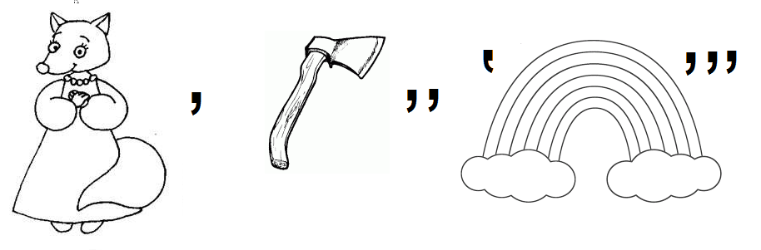
Разгадай осенние загадки
Закопали в землю в мае
и сто дней не вынимали,
А копать пришли под осень,
не одну нашли, а восемь.

******

Весной зеленела, летом загорала,
Осенью надела красные кораллы.

******

Без пути и без дороги
ходит самый длинноногий,
В тучах прячется, во мгле,
Только ноги на земле.

Узнай больше об осенних приметах

Есть много народных примет, связанных с наступлением осени. Посмотри, сбываются ли они?

Если орехов много, а грибов нет - зима будет снежная и суровая.
*****
Если осенью березы желтеют с верхушки, следующая весна будет ранняя, а если снизу, то поздняя.
*****
Теплый и сухой сентябрь сулит поздний приход зимы.

